Dokumentacja użytkowa programu do obsługi sieci kin.

Dokument zawiera opis opcji jakimi dysponują poszczególni użytkownicy, tj. kasjer i menadżer kina.

1. Logowanie się do programu:

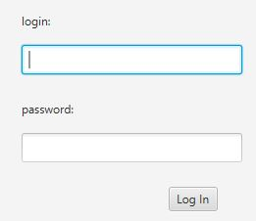

Należy tutaj podać odpowiedni login i hasło użytkownika.

Po wprowadzeniu danych przycisnąć przycisk „Log In”.

1. Panel użytkownika: „seller”:

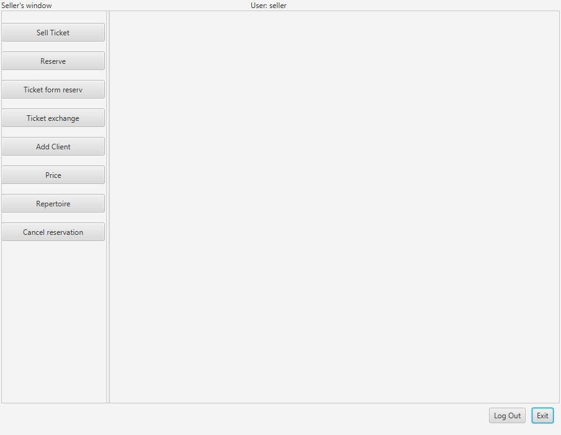

Jest to widok przedstawiający wszystkie funkcjonalności obsługiwane przez kasjera.   
Na górnym pasku widoku znajduje się nazwa zalogowanego użytkownika poprzedzona „User:”.

W prawym dolnym rogu są 2 przyciski. „Log out” – wylogowanie użytkownika i powrót do panelu logowania. „Exit” – zamknięcie aplikacji.

W tym widoku będą pojawiały się poszczególne opcje w zależności od wyboru przycisku z menu.

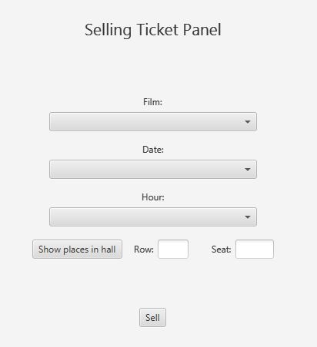

Należy wybrać odpowiednie pole z rozwijanych menu i uzupełnić „Row” i „Seat” wpisując liczby które odzwierciedlają miejsce które nas interesuje. Wszystko zatwierdzamy przyciskiem „Sell”.

Po kliknięciu pojawi się okno z rachunkiem (patrz niżej), gdzie należy wpisać kwotę, którą dostało się od klienta – wcisnąć OK, program wyliczy resztę i po wypłaceniu reszty klientowi należy kliknąć „Accept”.

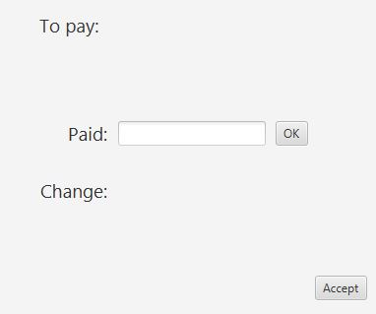

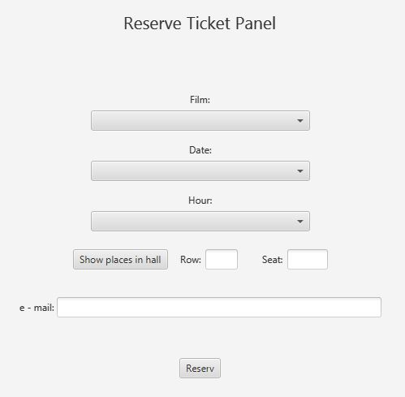

Należy wybrać odpowiednie pole z rozwijanych menu i uzupełnić „Row” i „Seat” wpisując liczby które odzwierciedlają miejsce które nas interesuje. Wszystko zatwierdzamy przyciskiem „Reserve”.

Pole „e – mail” jest opcjonalne

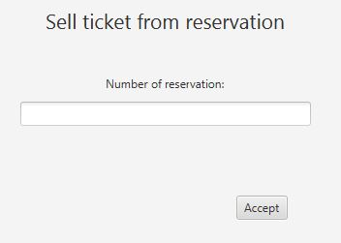

Wpisać numer rezerwacji i zaakceptować klikając „Accept”.

Po kliknięciu pojawi się okno z rachunkiem, patrz pkt. 2.2.

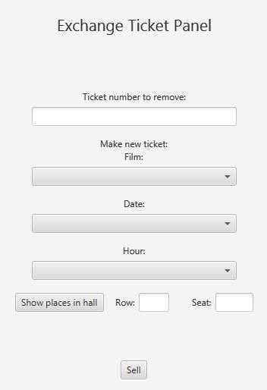

Aby wymienić bilet należy podać jego id, a następnie uzupełnić dane dla nowego biletu, kliknąć „Sell” i pojawi się okno opisane w pkt. 2.2

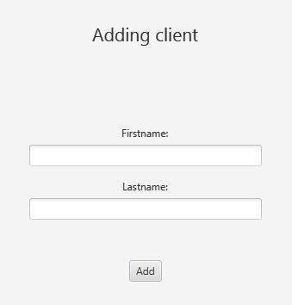

Aby dodać klienta uzupełnił dane i kliknij „Add”.



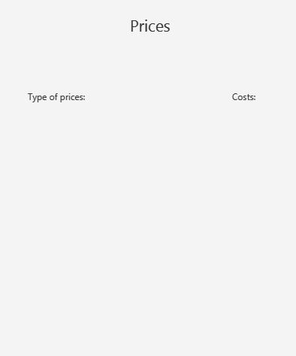

W tym oknie pojawią się wszystkie możliwe ceny w kinie.

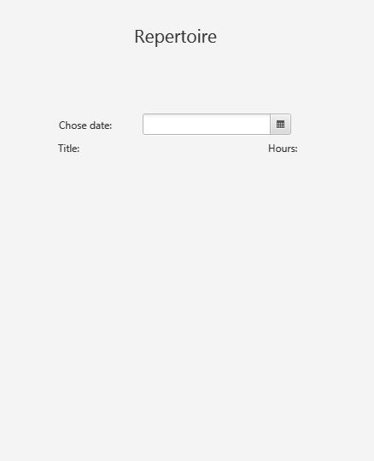

Aby zobaczyć repertuar, należy wybrać odpowiednią datę, poprzez kliknięcie ikonki kalendarza koło pola tekstowego.

Po wyborze zostaną nam przestawione tytuły filmów wraz z godzinami seansów.

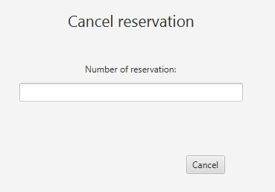

Należy podać numer rezerwacji i przycisnąć przycisk „Cancel” aby zrezygnować z rezerwacji

1. Panel użytkownika „Manager”

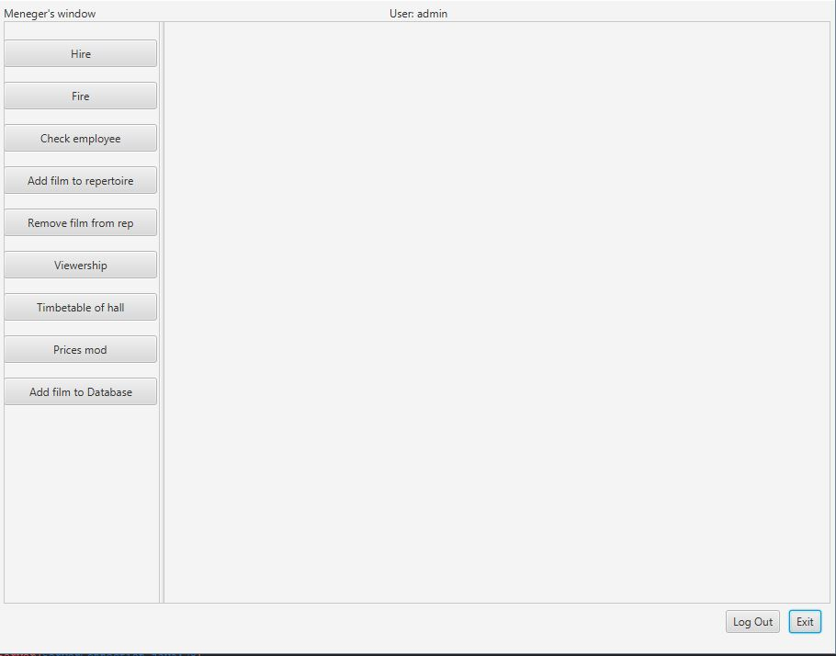

Jest to widok przedstawiający wszystkie funkcjonalności obsługiwane przez menadżera.   
Na górnym pasku widoku znajduje się nazwa zalogowanego użytkownika poprzedzona „User:”.

W prawym dolnym rogu są 2 przyciski. „Log out” – wylogowanie użytkownika i powrót do panelu logowania. „Exit” – zamknięcie aplikacji.

W tym widoku będą pojawiały się poszczególne opcje w zależności od wyboru przycisku z menu.

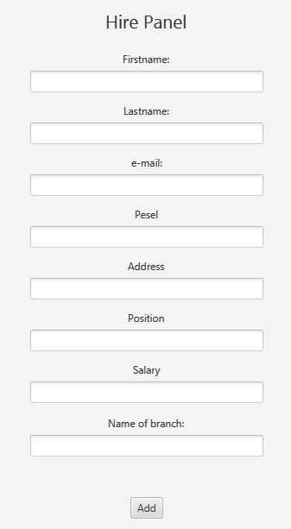

Należy uzupełnić wszystkie pola panelu, aby wykonać operację przez naciśnięcie przycisku „Add”, który dodaje pracownika.



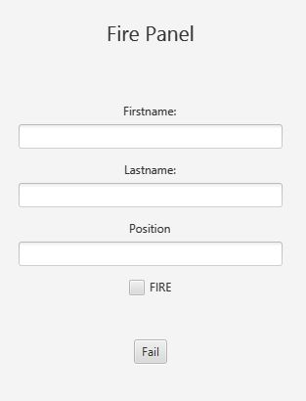

Należy uzupełnić wszystkie pola panelu, aby wykonać operację przez naciśnięcie przycisku „Fail”, który dodaje pracownika. Dodatkowo, w ramach bezpieczeństwa należy zaznaczyć pole FIRE klikając w kwadrat lewym przyciskiem myszy.

Nie ma odwrotu po wykonaniu tej operacji.

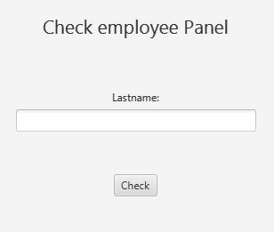

Należy wprowadzić nazwisko pracownika i kliknąć „Check” aby wyświetlić dane pracownika.Dane wyświetlą się w osobnym oknie – aby zamknąć okno należy wcisnąć „OK.”.

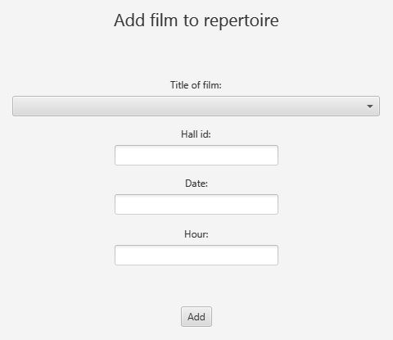

Wybierz opcje z rozwijanego menu i uzupełnij pola, następnie kliknij „Add” w celu dodania.

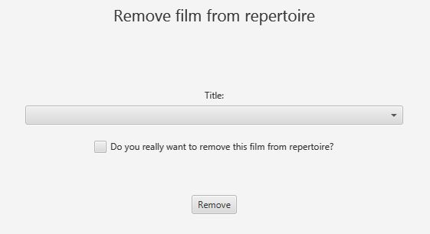

Wybierz film z rozwijanego menu, w ramach bezpieczeństwa zaznacz kwadrat koło napisu „Do you really…” jeśli na pewno chcesz usunąć i kliknij przycisk „Remove”.

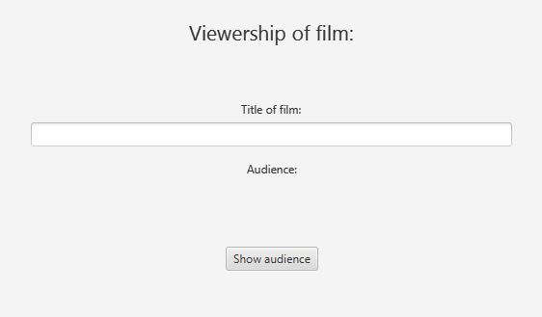

W tym oknie należy wprowadzić tytuł filmu i kliknąć „show audiencje”, aby wyświetliła się informacja.

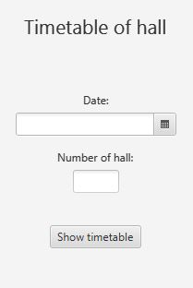

Należy wybrać datę oraz wpisać numer Sali i wyświetlą się poniżej tytuły z godzinami.

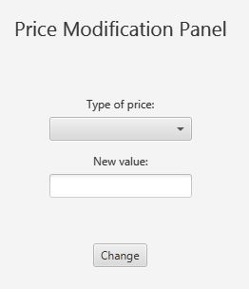

Należy wybrać opcje z rozwijanego menu i uzupełnić pole nowej kwoty.

W celu zatwierdzenia zmian kliknąć przycisk „Change”.

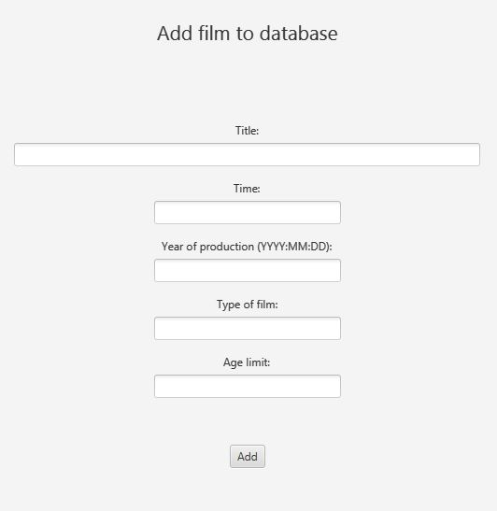

Należy uzupełnić wszystkie pola i zatwierdzić przyciskiem „Add”.